Machala, 7 de julio del 2015

Econ. Lady León, Mgs

**COORDINADORA DE LA CARRERA DE ECONOMIA**

Presente

De mis consideraciones:

Por medio del presente, remito a usted el **INFORME DE ACTIVIDADES Y PRÁCTICAS PREPROFESIONALES** correspondientes al **MES DE JUNIO DE 2015**, en el que se describen las actividades realizadas por la Coordinación de Vinculación y Prácticas pre-profesionales de la carrera de Ingeniería en Administración de Empresas, así como el grado de cumplimiento de los docentes que tienen en su carga horaria estas actividades.

Por la atención que se sirva dar al presente, le expreso mis agradecimientos.

Atentamente,

Ing, Kleber Loayza Castro, MBA

**TUTOR DE PASANTIAS ECONOMIA**

**PROGRAMA DE VINCULACION Y PASANTÍAS O PRÁCTICAS PRE-PROFESIONALES Y SERVICIOS A LA COMUNIDAD DE LA FCE**

**INFORME DE ACTIVIDADES DEL MES DE JUNIO DE 2015**

|  |  |  |  |  |
| --- | --- | --- | --- | --- |
| **SEMANAS** | **TEMAS** | **LUGAR** | **PARTICIPANTES** | **MEDIOS DE VERIFICACION** |
| 01 al 05 de Junio del 2015 | Visita a estudiante que se encuentra realizando sus respectivas pasantías en las áreas administrativas de la facultad de ciencias Empresariales de la UTMACH | Coordinación de Marketing | Alvaro Quito,  Ing Bill Serrano Orellana, Coordinador de Marketing. | - Registro de Asistencia  - Oficios que reposan en archivos  - Fotos |
| Coordinación de Comercio Internacional | Danessa Serrano,  Econ. Mayiya Gonzales Illescas, Coordinadora de la carrera de comercio Internacional |
| Departamento de Subdecanato | Kleber Zumba, Lcda Vaca Castillo Cinthia |
| 08 al 12 de Junio del 2015 | Visita a estudiante que se encuentra realizando sus respectivas pasantías en las áreas administrativas de la facultad de ciencias Empresariales de la UTMACH | Coordinación de Marketing | Alvaro Quito,  Ing Bill Serrano Orellana, Coordinador de Marketing. | - Registro de Asistencia  - Oficios que reposan en archivos  - Fotos |
| Coordinación de Comercio Internacional | Danessa Serrano,  Econ. Mayiya Gonzales Illescas, Coordinadora de la carrera de comercio Internacional |
| Departamento de Subdecanato | Kleber Zumba, Lcda Vaca Castillo Cinthia |
| La egresada indica que el trabajo no es continuo, por lo que ella no siempre trabaja en la empresa. | Contadores Aguilar  Departamento de Contabilidad  Frente a Tía por el parque, Santa Rosa | Diana del Rocio Calle. | - Registro de Asistencia  - Oficios que reposan en archivos |
| EL egresado indica que pasa visitando clientes por Buenavista, Torata y la victoria, y por esa razón no pasa en la oficina. | Contadores Aguilar  Departamento de Contabilidad  Frente a Tía por el parque, Santa Rosa | Yasmani Daniel Lojan Pineda | - Registro de Asistencia  - Oficios que reposan en archivos |
| El egresado no estaba trabajando | Comercial y Fertilizantes  Mar Y Sierra | Victor Hugo Pua Jurado |  |
| 15 al 19 de Junio del 2015 | Visita a estudiante que se encuentra realizando sus respectivas pasantías en las áreas administrativas de la facultad de ciencias Empresariales de la UTMACH, aunque el viernes estuvo enfermo Alvaro Quito. Kleber Zumba estuvo enfermo Lunes y martes. | Coordinación de Marketing | Alvaro Quito,  Ing Bill Serrano Orellana, Coordinador de Marketing. | - Registro de Asistencia  - Oficios que reposan en archivos  - Fotos |
| Coordinación de Comercio Internacional | Danessa Serrano,  Econ. Mayiya Gonzales Illescas, Coordinadora de la carrera de comercio Internacional |
| Departamento de Subdecanato | Kleber Zumba, Lcda Vaca Castillo Cinthia |
| Visita al trabajo normal, Ingresa las facturas al Sistema, ordenando las facturas por los diferentes tipos. La egresada indica que es probable, que anule las pasantías porque lleva ya mucho tiempo desde que se graduó y ya no necesita hacer pasantías. | Contadores Aguilar  Departamento de Contabilidad  Frente a Tía por el parque, Santa Rosa | Diana del Rocio Calle. | - Registro de Asistencia  - Oficios que reposan en archivos |
| El egresado, no pasa en la oficina, porque pasa visitando clientes, fuera de la ciudad. | Contadores Aguilar  Departamento de Contabilidad  Frente a Tía por el parque, Santa Rosa | Yasmani Daniel Lojan Pineda |
| El egresado no contesta el teléfono, para comprobar si está enfermo o algo, porque no está trabajando. | Comercial y Fertilizantes  Mar Y Sierra | Victor Hugo Pua Jurado | No hay documentación. |
| 22 al 26 de junio del 2015  22 al 26 de junio del 2015 | Visita a estudiante que se encuentra realizando sus respectivas pasantías en las áreas administrativas de la facultad de ciencias Empresariales de la UTMACH, no hubo faltas de ninguno, a menos del jueves que hubo feriado. | Coordinación de Marketing | Alvaro Quito,  Ing Bill Serrano Orellana, Coordinador de Marketing. | - Registro de Asistencia  - Oficios que reposan en archivos  - Fotos |
| Coordinación de Comercio Internacional | Danessa Serrano,  Econ. Mayiya Gonzales Illescas, Coordinadora de la carrera de comercio Internacional |
| Departamento de Subdecanato | Kleber Zumba, Lcda Vaca Castillo Cinthia |
| Visita a estudiante, donde ha trabajado durante toda la semana, donde la mayor tarea es el registro de facturas, aunque esta semana también se dedicó a revisar las planillas de retención de impuestos. | Contadores Aguilar  Departamento de Contabilidad  Frente a Tía por el parque, Santa Rosa | Diana del Rocio Calle. | - Registro de Asistencia  - Oficios que reposan en archivos |
| El egresado, no pasa en la oficina, porque pasa visitando clientes, fuera de la ciudad. | Contadores Aguilar  Departamento de Contabilidad  Frente a Tía por el parque, Santa Rosa | Yasmani Daniel Lojan Pineda |
| Lo llamo para comprobar si está trabajando pero no contesta el teléfono, aunque realice con mucha insistencia. | Comercial y Fertilizantes  Mar Y Sierra | No hubo nadie presente. |  |
| 29 de junio al 03 de Julio del 2015 | Visita a estudiante que se encuentra realizando sus respectivas pasantías en las áreas administrativas de la facultad de ciencias Empresariales de la UTMACH, no hubo faltas de ninguno. | Coordinación de Marketing | Alvaro Quito,  Ing Bill Serrano Orellana, Coordinador de Marketing. | - Registro de Asistencia  - Oficios que reposan en archivos  - Fotos |
| Coordinación de Comercio Internacional | Danessa Serrano,  Econ. Mayiya Gonzales Illescas, Coordinadora de la carrera de comercio Internacional |
| Departamento de Subdecanato | Kleber Zumba, Lcda Vaca Castillo Cinthia |
| Visita a estudiante, donde ha trabajado durante toda la semana, donde la mayor tarea es el registro de facturas, aunque esta semana también se dedicó a atender a los clientes por teléfono para recibir documentos a quienes se les lleva la contabilidad. | Contadores Aguilar  Departamento de Contabilidad  Frente a Tía por el parque, Santa Rosa | Diana del Rocio Calle. | - Registro de Asistencia  - Oficios que reposan en archivos |
| El egresado, no pasa en la oficina, porque pasa visitando clientes, fuera de la ciudad. | Contadores Aguilar  Departamento de Contabilidad  Frente a Tía por el parque, Santa Rosa | Yasmani Daniel Lojan Pineda |

**Anexo:**

**Semana 8 al 12 de junio del 2015:**

**Evidencia (Fotos):**

Pasante: Danessa Serrano.

Lugar: Coordinación de Comercio Internacional

Fuente: Propia

Elaborado Por: KLeber Loayza

Pasante: Kleber Zumba

Lugar: Departamento de Subdecanato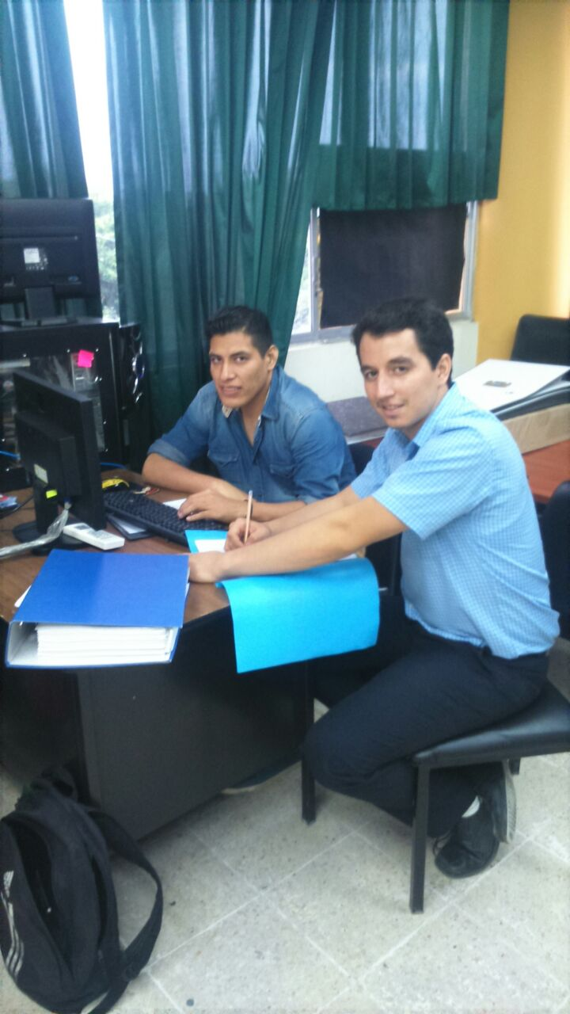

Fuente: Propia

Elaborado Por: KLeber Loayza

Pasante: Alvaro Quito

Lugar: Coordinación de Marketing

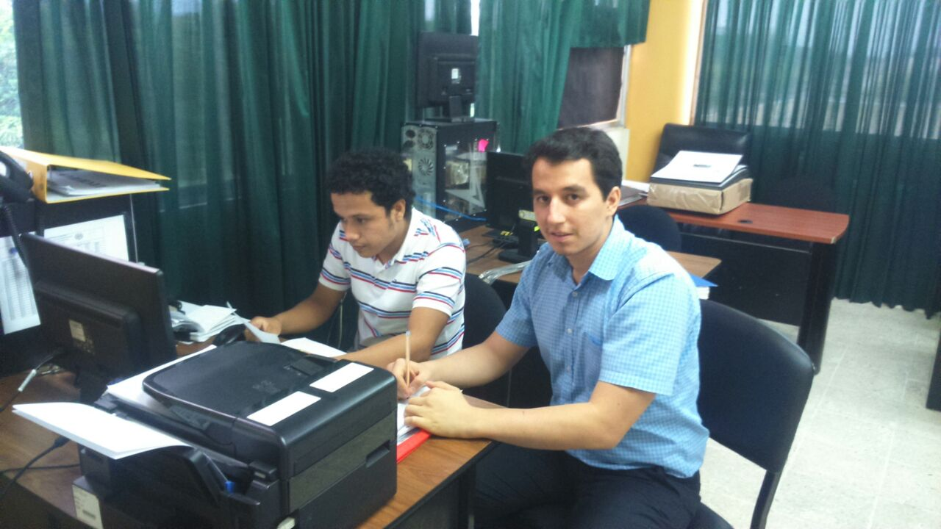

Fuente: Propia

Elaborado Por: KLeber Loayza

**Semana 15 al 19 de junio del 2015:**

**Evidencia (Fotos):**

Pasante: Danessa Serrano.

Lugar: Coordinación de Comercio Internacional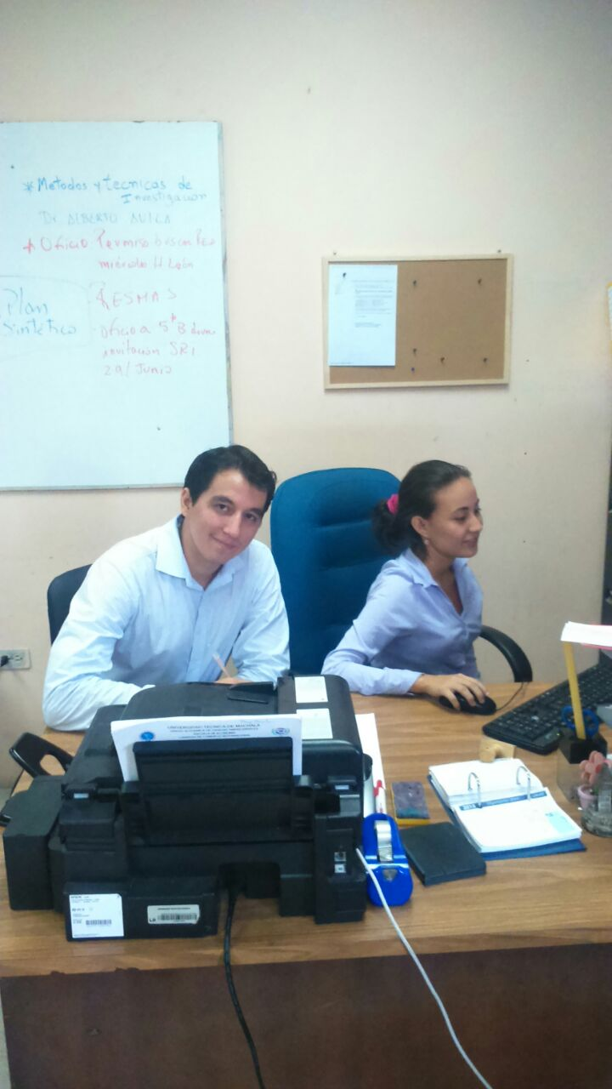

Fuente: Propia

Elaborado Por: KLeber Loayza

Pasante: Kleber Zumba

Lugar: Departamento de Subdecanato

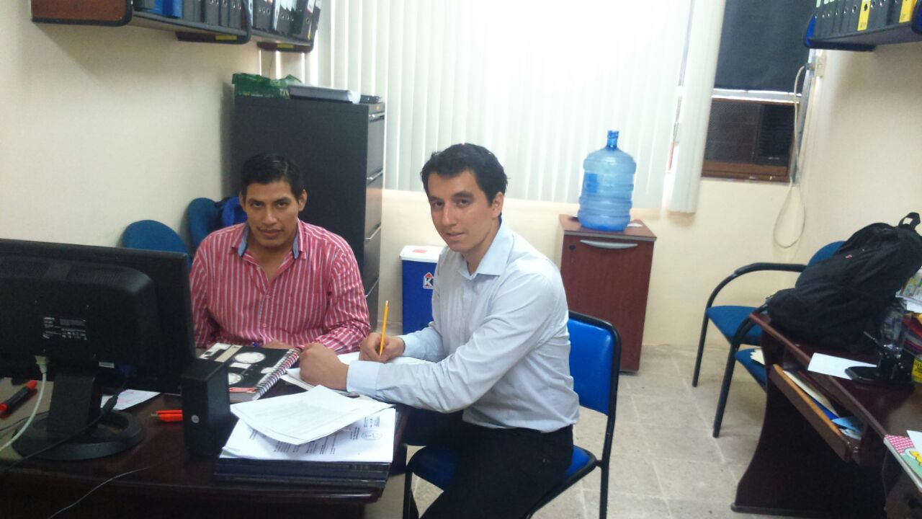

Fuente: Propia

Elaborado Por: KLeber Loayza

Pasante: Álvaro Quito

Lugar: Coordinación de Marketing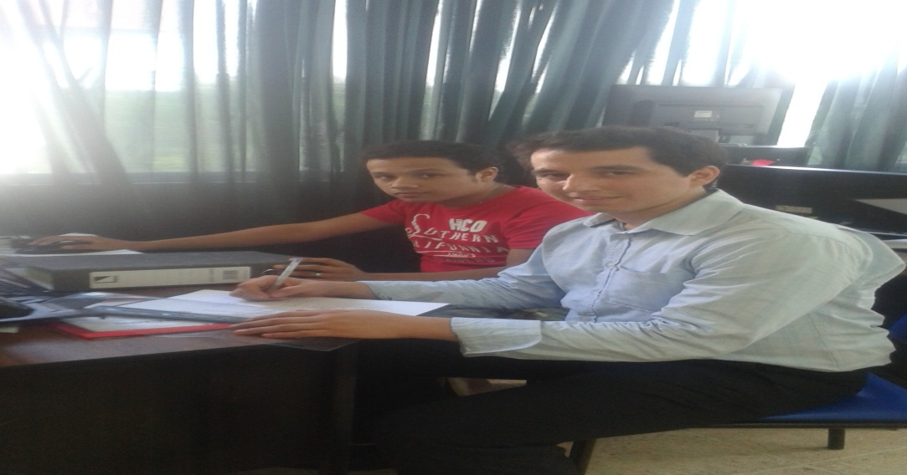

Fuente: Propia

Elaborado Por: KLeber Loayza

**Semana 22 al 26 de junio del 2015:**

**Evidencia (Fotos):**

Pasante: Danessa Serrano.

Lugar: Coordinación de Comercio Internacional

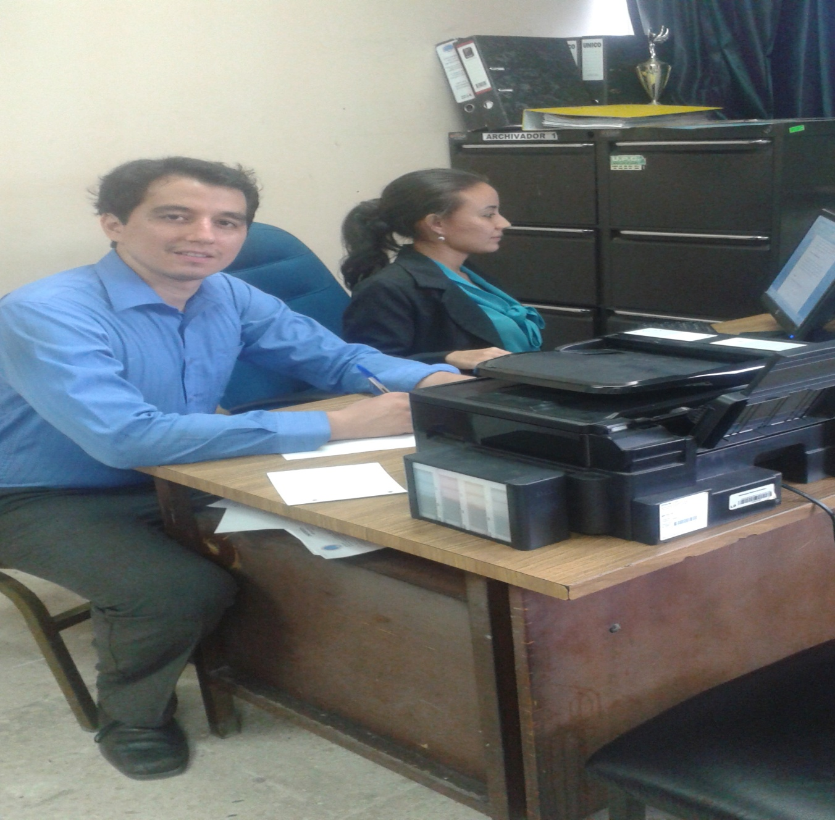

Fuente: Propia

Elaborado Por: KLeber Loayza

Pasante: Kleber Zumba

Lugar: Departamento de Subdecanato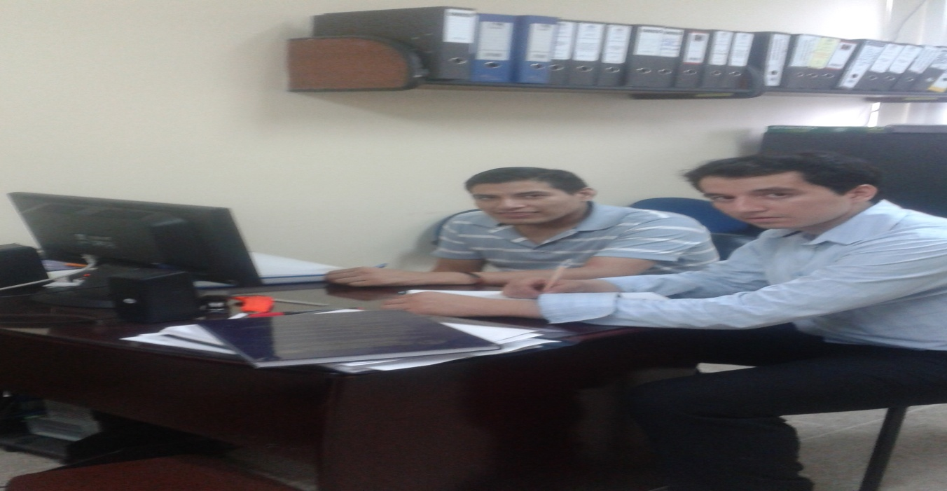

Fuente: Propia

Elaborado Por: KLeber Loayza

Pasante: Álvaro Quito

Lugar: Coordinación de Marketing

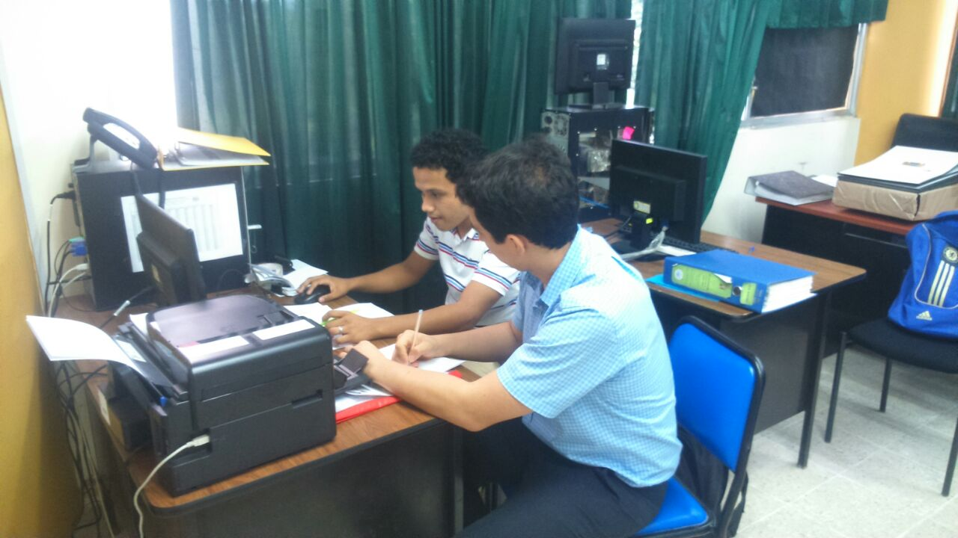

Fuente: Propia

Elaborado Por: KLeber Loayza

Para constancia, firma:

______________________

Ing. Kleber Loayza, MBA

**TUTOR DE PASANTIAS ECONOMIA**